ĐẠI HỌC QUỐC GIA TP HỒ CHÍ MINH
TRƯỜNG ĐẠI HỌC BÁCH KHOA



BÁO CÁO ĐỒ ÁN
MÔN: LẬP TRÌNH VI ĐIỀU KHIỂN
ĐỀ TÀI
THIẾT KẾ VÀ CHẾ TẠO ĐỒNG HỒ CÁT KỸ THUẬT SỐ HIỂN THỊ LED MA TRẬN SỬ DỤNG VI ĐIỀU KHIỂN STM32
NHÓM 05 --- HK 252
NGÀY NỘP: 25/01/2025
Sinh viên thực hiện | Mã số sinh viên | Điểm số
Thôi Kiến Huy | 2510657
Trần Võ Đăng Khoa | 2551802
Cao Việt Hoàng | 2311031
Nguyễn Lê Minh Thái | 2313100

Thành phố Hồ Chí Minh – 2025
MỤC LỤC
PHẦN MỞ ĐẦU 6
1. Tính cấp thiết của đề tài 6
1.1. Sự kiện 6
1.2. Câu hỏi nghiên cứu 6
2. Phạm vi và giới hạn đề tài 7
2.1. Phạm vi nghiên cứu 7
2.2. Giới hạn của đề tài 7
3. Phương pháp nghiên cứu 7
3.1. Phương pháp nghiên cứu lý thuyết 7
3.2. Phương pháp thực nghiệm 8
4. Cấu trúc đồ án 8
CHƯƠNG 1: CƠ SỞ LÝ THUYẾT 9
1. Giới thiệu về phần cứng 9
1.1. STM32F103C8T6 (Blue Pill) 9
1.2. MPU-6050 – Thiết bị theo dõi chuyển động 6 trục (Con quay hồi chuyển + Gia tốc kế) 10
1.3. LED Matrix 11
1.4. IC MAX7219 – bộ điều khiển màn hình LED 11
1.5. Mạch boost tích hợp tính năng sạc pin 13
2. Giới thiệu về phần mềm 13
2.1. Ngôn ngữ lập trình C 13
2.2. Chuẩn giao tiếp I2C 13
2.3. Chuẩn giao tiếp SPI 17
1. Yêu cầu chức năng 18
1.1. Nhiệm vụ của hệ thống 18
1.2. Quy trình và hoạt động cụ thể 18
2. Những yêu cầu phi chức năng 19
2.1. Yêu cầu về hiệu năng 19
2.2. Yêu cầu về khả năng ổn định 19
3. Ràng buộc hệ thống 19
3.1. Ràng buộc về ngân sách 19
3.2. Ràng buộc về thời gian 19
3.3. Ràng buộc về kỹ thuật và công nghệ 19
CHƯƠNG 3: ĐẶC TẢ PHẦN CỨNG 20
1. Sơ đồ khối hệ thống 20
2. Chi tiết các khối hệ thống 20
2.1. Khối xử lý trung tâm 20
2.2. Khối hiển thị 20
2.3. Khối cảm biến 21
2.4. Khối nguồn 21
3. Sơ đồ kết nối chân 22
CHƯƠNG 4: ĐẶC TẢ PHẦN MỀM 23
1. Môi trường phát triển 23
2. Kiến trúc phần mềm 23
3. Lưu đồ thuật toán 24
4. Mô tả thuật toán 24
CHƯƠNG 5: ĐÁNH GIÁ KẾT QUẢ VÀ HƯỚNG CẢI TIẾN 27
1. Đánh giá kết quả 27
2. Hướng cải tiến trong tương lai 27

Bảng đóng góp
Sinh viên thực hiện | Mã số sinh viên | Đóng góp
Thôi Kiến Huy | 2510657 | 45%
Trần Võ Đăng Khoa | 2551802 | 25%
Cao Việt Hoàng | 2311031 | 15%
Nguyễn Lê Minh Thái | 2313100 | 15%

PHẦN MỞ ĐẦU

1. Tính cấp thiết của đề tài

1.1. Sự kiện
Không thể phủ nhận được vai trò to lớn của lập trình vi điều khiển trong việc phát triển các hệ thống nhúng tại thời điểm hiện nay. Lấy ví dụ như sự kiện thu hồi thiết bị trợ thở DreamStation của Phillips Respironics vào tháng 9 năm 2025 giành cho bệnh nhân bị ngưng thở khi ngủ hoặc bị suy hô hấp. Cục quản lý Thực phẩm và Dược phẩm Hoa Kỳ (FDA) đã xác nhận thu hồi khẩn cấp với lý do lỗi lập trình khiến thiết bị không thể duy trì đúng chế độ trị liệu. Cụ thể, vi điều khiển chịu trách nhiệm điều khiển áp suất khí đã tính toán sai hoặc không phản hồi đúng theo thời gian thực, dẫn đến việc bệnh nhân không nhận được lượng oxy cần thiết.
Từ sự kiện này cho thấy, lập trình nhúng không được phép có khái niệm thử và sai khi đã ra thị trường, mà một lỗi trong việc lập trình trên vi điều khiển đều có thể biết một thiết bị cứu người thành mối nguy hiểm.

1.2. Câu hỏi nghiên cứu
Từ sự kiện đáng tiếc của Phillips Respironics, ta có thể thấy rằng trong lĩnh vực lập trình nhúng có một ranh giới mỏng manh giữa một thiết bị hữu ích và một mối nguy hiểm. Do đó, việc rèn luyện tư duy lập trình một cách chính xác và có khả năng kiểm soát tài nguyên chặt chẽ, đồng thời có thể hiểu sâu sắc về cấu tạo phần cứng ngày từ trên ghế nhà trường là yêu cầu cấp thiết.
Xuất phát từ nhận thức đó, đề tài “Đồng hồ cát kỹ thuật số” được nhóm lựa chọn không chỉ như một bài tập kỹ thuật, mà còn là một môi trường rèn luyện nghiêm túc. Thông qua việc giải quyết các bài toán về lập trình mô phỏng vật lý và điều khiển trên mức thanh ghi ở STM32, nhóm nghiên cứu đã đặt ra và giải quyết các câu hỏi sau:
- “Làm thế nào để xây dựng thuật toán mô phỏng vật lý đảm bảo theo thời gian thực, có thể xử lý mượt các điểm ngắt từ cảm biến và hiển thị mà không xảy ra xung đột tài nguyên hay độ trễ quá lớn, là những nguyên nhân hàng đầu gây ra lỗi treo hệ thống trong thực tế?”.
- “Thông qua việc thiết kế và xây dựng mô hình “Đồng hồ cát kỹ thuật số”, sinh viên đúc kết được quy tình kiểm thử và tối ưu hóa như thế nào để đảm bảo một hệ thống nhúng giới hạn có RAM và Flash thấp vẫn vận hành bền bỉ và chính xác trong thời gian dài?”.

2. Phạm vi và giới hạn đề tài

2.1. Phạm vi nghiên cứu
Nhóm đã tập trung nghiên cứu phát triển phần cứng trên KIT STM32F103C8T6 (Blue Pill), module hiển thị LED Matrix 8x8 sử dụng driver MAX7219 và cảm biến gia tốc/con quay hồi chuyển MPU6050.
Đồng thời, nhóm đã sử dụng các đối tượng phần mềm như ngôn ngữ lập trình C trên nền tảng STM32CubeIDE. Qua đó, nhóm nghiên cứu và triển khai thuật toán mô phỏng vật lý cho hệ thống hạt rời rạc trong không gian 2D trên lưới độ phân giải thấp

2.2. Giới hạn của đề tài
Hệ thống chỉ giới hạn hiển thị trên ma trận 8x8, do đó hình ảnh hạt cát mang tinh trừu tượng.
Các hạt cát được mô phỏng dưới dạng điểm đơn, bỏ qua các tính chất vật lý phức tạp như lực ma sát không khí, độ nhớt hay tương tác tĩnh điện giữa các hạt để đảm bảo tốc độ xử lý thời gian thực.
Thiết bị được thiết kế để hoạt động trong điều kiện nhiệt độ phòng và không chịu va đập mạnh

3. Phương pháp nghiên cứu

3.1. Phương pháp nghiên cứu lý thuyết
Nhóm đã tiến hành thu thập tài liệu, datasheet của linh kiện, nghiên cứu cách vận hành của ngôn ngữ lập trình, giao thức và tham khảo phương pháp lập trình mô phỏng cát rơi vật lý trên ngôn ngữ Adruino.

3.2. Phương pháp thực nghiệm
Nhóm đã thiết kế trên Altium và lắp ráp mạch phần cứng trên bo đục lỗ. Sau đó lập trình theo từng khối chức năng và kiểm thử; đồng thời tinh chỉnh thông số dựa trên phản hồi thực tế của cảm biến và đèn LED nhằm tránh tình trạng Ghosting và mô phỏng được dòng chảy của cát đúng với vật lý thực tế nhất có thể.

4. Cấu trúc đồ án
Chương 1: Cơ sở lý thuyết – Giới thiệu thông tin của linh kiện đã sử dụng, giao thức truyền và các yếu tố liên quan;
Chương 2: Đặc tả hệ thống – mô tả các chức năng mà đồ án thực hiện được và các yêu cầu phi chức năng và các ràng buộc hệ thống;
Chương 3: Đặc tả phần cứng – nêu danh sách tên và thông số kỹ thuật của thiết bị phần cứng đã sử dụng; mô tả sơ đồ khối hoạt động của đồ án;
Chương 4: Đặc tả phần mềm – nêu danh sách tên và nguyên lý cơ bản của ngôn ngữ giao tiếp và các giao thức truyền được sử dụng, đồng thời thể hiện lưu đồ thuật toán của tín hiệu;
Chương 5: Đánh giá kết quả và hướng cải tiến – mô tả phần cứng và hiệu năng của sản phẩm sau khi hàn lắp xong; đưa ra những tiềm năng mở rộng dưa trên nền tảng hiện tại.

CHƯƠNG 1: CƠ SỞ LÝ THUYẾT

1. Giới thiệu về phần cứng

1.1. STM32F103C8T6 (Blue Pill)
Blue Pill là tên gọi của bo mạch phát triển giá rẻ dựa trên vi điều khiển STM32F103C8T6 của STMicroelectronics, hiệu năng cao, kích thước nhỏ gọn (23mm×53mm), được thiết kế để vượt trội hơn Arduino Nano về tốc độ xử lý và khả năng ngoại vi
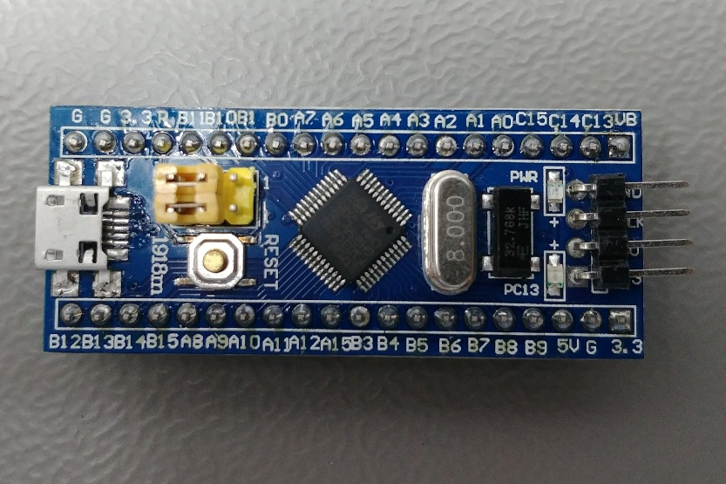
Ảnh 1: Mặt trên của STM32F103C8T6 (Blue Pill)
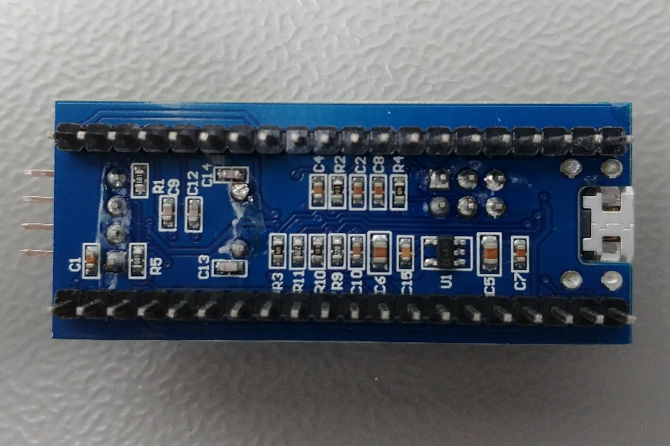
Ảnh 2: Mặt dưới của STM32F103C8T6 (Blue Pill)
Các hạn chế được cung cấp bởi nhà sản xuất: (1) các chân +5V trên bo mạch được kết trực tiếp với chân +5V của cổng USB mà không có mạch bảo vệ nào (2) Bo mạch có thể bị lắp sai giá trị điện tở trên chân tín hiệu (D+) của USB, thay vì dùng điện trở 1.5kΩ thì nó lại dùng điện trở 10kΩ và 4.7kΩ.

1.2. MPU-6050 – Thiết bị theo dõi chuyển động 6 trục (Con quay hồi chuyển + Gia tốc kế)
Các linh kiện thuộc dòng MPU-6050™ là những thiết bị Theo dõi Chuyển động đầu tiên trên thế giới được thiết kế chuyên biệt cho các yêu cầu về năng lượng thấp, chi phí thấp và hiệu năng cao của điện thoại thông minh, máy tính bảng và các cảm biến đeo được.
MPU-6050 firmware hiệu chỉnh thời gian thực, cho phép các nhà sản xuất loại bỏ được câc quy trình tốn kém và phức tạp trong việc lựa chọn, kiểm định và tích hợp hệ thống các linh kiện rời rạc trong các sản phảm chuyển động, đồng thời đảm bảo rằng các thuật toán hợp nhất cảm biến và quy trình hiệu chỉnh luôn mang lại hiệu suất tối ưu cho người tiêu dùng.
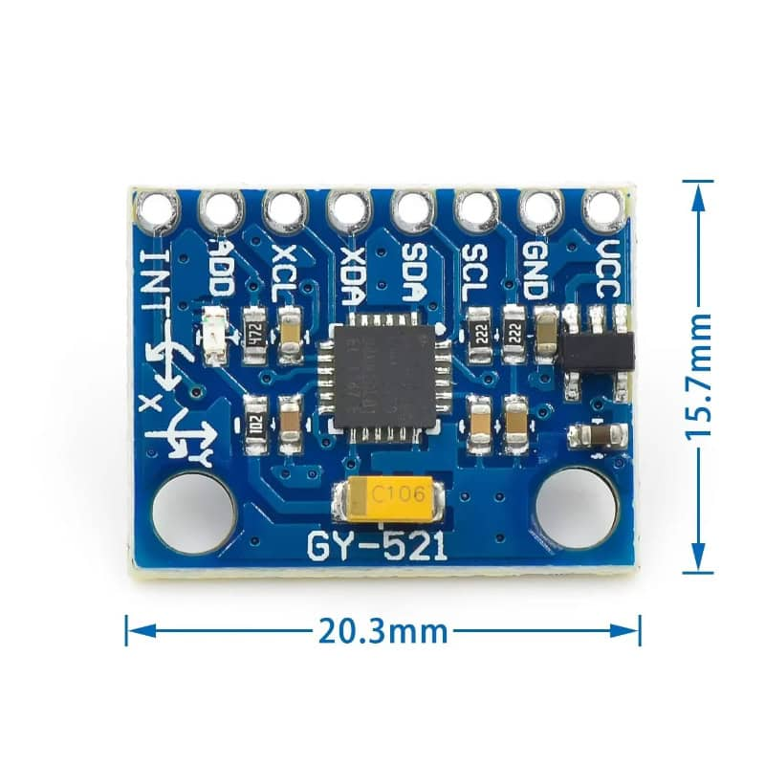
Ảnh 3: MPU6050
Để theo dõi chính xác cả chuyển động nhanh và chậm, thiết bị cung cấp các tính năng cho phép người dùng lập trình dải do cho con quay hồi chuyển và gia tốc kế. Các tính năng bổ sung bao gồm một cảm biến nhiệt độ được nhúng sẵn và một bộ dao động nội với độ sai lệch ±1% trong toàn dải nhiệt độ hoạt động.

1.3. LED Matrix
LED Matrix là hệ thống đèn LED được thiết kế dưới dạng ma trận thu nhỏ, trong đó mỗi bóng đèn LED đóng vai trò như một điểm ảnh (pixel). Các điểm ảnh này được sắp xếp thành hàng và cột, tao thành các module. Khi ghép nhiều module lại với nhau, chúng tạo thành một màn hình có khả năng hiển thị nội dung, hình ảnh tĩnh hoặc động, tương tự như màn hình TV thông thường
LED ma trận hoạt động dựa trên nguyên lý quét dòng và cột: mạch điều khiển kích hoạt từng hoạt (hoặc cột) một cách tuần tự. Trong khi một hàng được kích hoạt, các cột tương ứng sẽ được bật hoặc tắt để tạo ra hình ảnh mong muốn. Quá trình này diễn ra với tần số nhanh để tạo ra ảo ảnh thị giác về một hình ảnh ổn định trên toàn bộ ma trận.
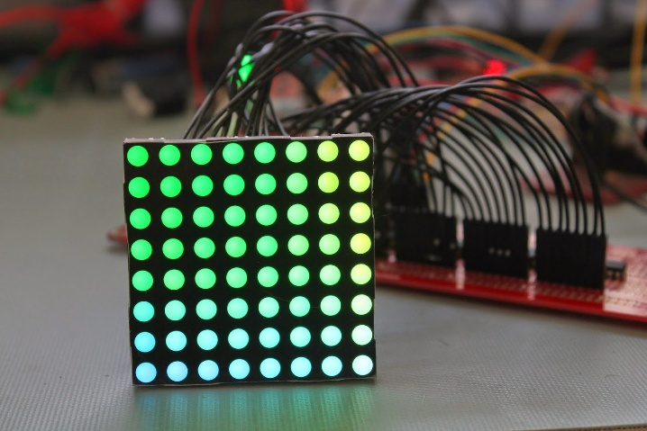
Ảnh 4: LED ma trận 8×8

1.4. IC MAX7219 – bộ điều khiển màn hình LED
MAX7219 là IC điều khiển màn hình LED cathode chung với các đầu vào và chân đầu ra dữ liệu nối tiếp, có khả năng điều chỉnh dòng điẹn có thể được thiết lập với một điện trở bên ngoài.
Thêm vào đó, nó có giao thức truyền dữ liệu nối tiếp bốn dây dễ dàng kết nối với tất cả các bộ vi xử lý, có thể điều khiển được 64 đèn LED riêng lẻ được kết nối với các chân đầu ra chỉ sử dụng 4 dây bằng Arduino.
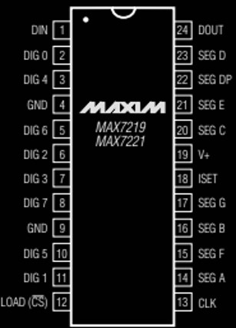
Ảnh 5: Sơ đồ chân IC MAX7219
Một trong những lợi thế lớn nhất của việc sử dụng vi mạch MAX7219 là có thể xử lý các chữ số riêng lẻ mà không cần viết lại toàn bộ màn hình, giúp tiết kiệm thơid gian và tốc độ xử lý.
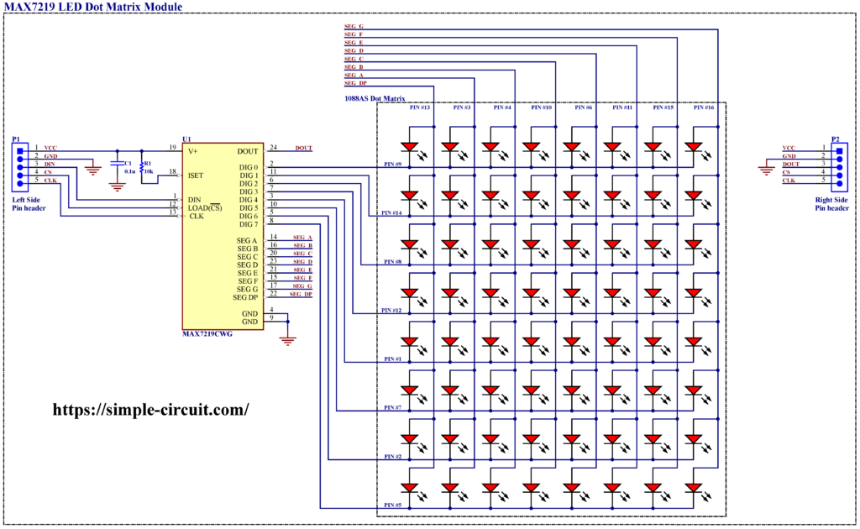
Sơ đồ nối chân giữa IC MAX7219 cùng với các chân

1.5. Mạch boost tích hợp tính năng sạc pin
Để thuận tiện cho mục tiêu của sản phẩm đó là mang đi nhiều nơi cũng như có thể làm 1 vật trang trí thì tính năng sạc là cần thiết.
Cũng như để có thể cấp áp 5V đủ cho tất cả các thiết bị thì ta sử dụng thêm mạch boost
Và việc sử dụng 1 module kết hợp cả hai sẽ giúp cho diện tích giảm đáng kể cũng như đi dây dễ dàng hơn
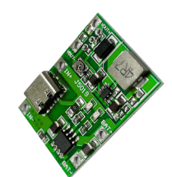

2. Giới thiệu về phần mềm

2.1. Ngôn ngữ lập trình C
Ngôn ngữ lập trình C được thiết kế để viết hệ điều hành UNIX, nhưng khả năng ứng dụng của nó nhanh chóng mở rộng sang lập trình hệ thống, phát triển phần mềm nhúng và xây dựng các công cụ lập trình nhờ vào tính hiệu quả, tốc độ và khả năng kiểm soát tài nguyên hệ thống.
Đối với vi điều khiển STM32, ngôn ngữ C chi phép lập trình viên thao tác trực tiếp với các địa chỉ bộ nhớ và thanh ghi của vi điều khiển. Mã nguồn C sau khi biên dịch (cụ thể là trình biên dịch GCC trong STM32CubeIDE) có tốc độ thực thi nhanh.

2.2. Chuẩn giao tiếp I2C
I2C (Inter-Intergrated Circuit) là một giao thức giao tiếp truyền dữ liệu giữa một bộ xử lý trung tâm với nhiều IC trên cùng một bo mạch chỉ sử dụng hai đường truyền tín hiệu. Do tính đơn giản nên giao thức này được sử dụng rộng rãi cho giao tiếp giữa vi điều khiển và màng cảm biến, các thiết bị hiển thị, thiết bị IoT,...
Một số đặc điểm quan trọng của giao thức giao tiếp I2C: (1) Chỉ cần có hai đường dây (bus) chung để điều khiển bất kỳ thiết bị/IC nào trên mạng I2C; (2) Tốc độ truyền dữ liệu có thể được điều chỉnh bất cứ khi nào cần thiết; (3) Cơ chế đơn giản để xác thực dữ liệu được truyền.
Nguyên lí hoạt động: Giao tiếp I2C được bắt đầu bởi thiết bị Master hoặc để gửi dữ liệu đến thiết bị Slave hoặc nhận dữ liệu từ thiết bị đó: (1) Khi một Master gửi dữ liệu đến một thiết bị Slave cụ thể thông qua “bus” I2C, thiết bị Master sẽ gửi điều kiện bắt đầu đến tất cả các thiết bị Slave.
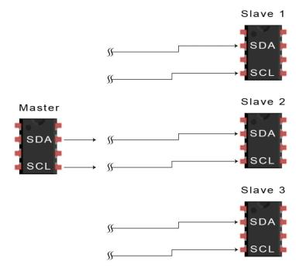
Sau đó thiết bị Slave gửi 7 bit địa chỉ của thiết bị Slave mà thiết bị Master muốn giao tiếp cùng với bit Read/Write.
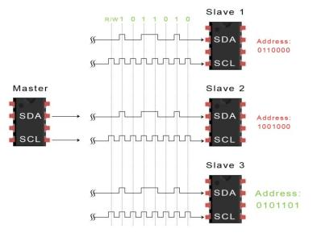
Mỗi Slave sẽ so sánh địa chỉ được Master gửi, nếu địa chỉ trùng khớp, Slave kéo đường SDA xuống thấp và bit ACK/NACK là “0”. Ngược lại, nếu địa chỉ không trùng khớp, Slave kéo đường SDA lên cao và bit ACK/NACK là “1”.
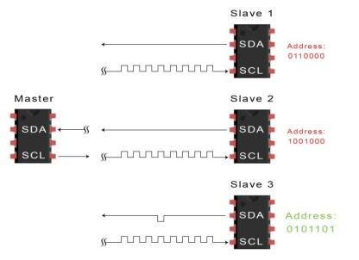
Master gửi hoặc nhận dữ liệu. Nếu Master muốn gửi dữ liệu đến Slave, bit Read/Write là mức điện áp thấp – “0”. Ngược lại, nếu Master đang nhận dữ liệu từ Slave, bit này sẽ là mức điện áp cao – “1”.
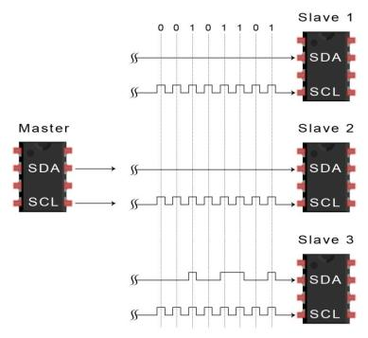
Nếu nhận được dữ liệu thành công, Slave sẽ thiết lập bit ACK/NACK thành “0” để báo hiệu cho Master tiếp tục.
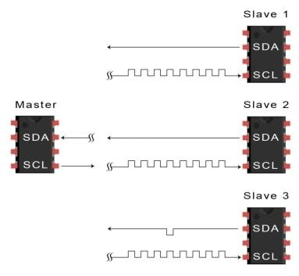
Sau khi tất cả dữ liệu được gửi đến thiết bị Slave, Master gửi điều kiện dừng để báo hiệu cho tất cả các Slave biết rằng việc truyền dữ liệu đã kết thúc.
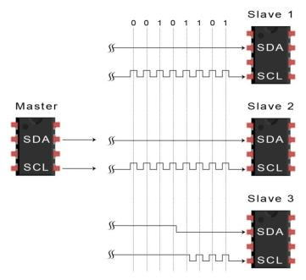

2.3. Chuẩn giao tiếp SPI
SPI (Serial Peripheral Interface) là một giao thức nối tiếp đồng bộ, nghĩa là các “bit” dữ liệu được truyền từng bit một theo tần suất đều đặn được thiết lập bởi một tín hiệu thời gian; thường sử dụng để trao đổi dữ liệu giữa vi xử lý và các thiết bị ngoại vi như cảm biến, màn hình, bộ nhớ,...
Không như giao thức I2C, SPI chỉ hỗ trợ một Master và đa Slave, phù hợp với các ứng dụng cần truyền dữ liệu nhanh như giao tiếp với màn hình (LCD), cảm biến tốc độ cao và bộ nhớ Flash
SPI sử dụng 4 dây cơ bản để truyền dữ liệu: (1) MOSI (Master Out – Slave in) – Dữ liệu từ Master đến Slave; (2) MISO (Master In – Slave Out) – Dữ liệu từ Slave đến Master; (3) SCK (Serial Clock) – Xung nhịp do Master cung cấp; (4) SS (Slave Select) / CS (Chip Select) – Tín hiệu chọn Slave.
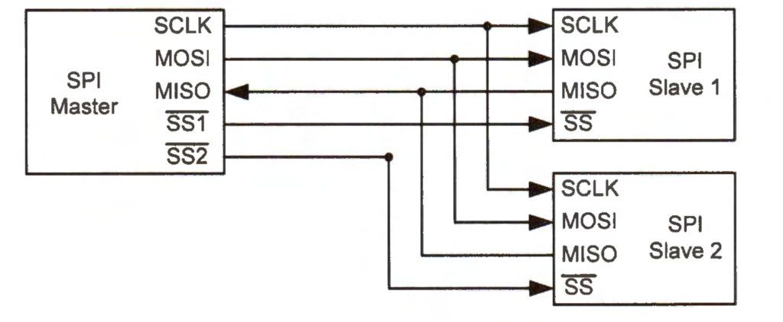
Ảnh 6: Các chân kết nối của giao thức SPI
Nguyên lý hoạt động: Khi Master muốn giao tiếp với một Slave cụ thể, nó sẽ kéo chân SS của Slave đó xuống mức thấy (0). Master sẽ tạo xung nhịp (SCLK) để đồng bộ dữ liệu. Dữ liệu được truyền đồng thời bởi cả hai chiều: MOSI và MISO, trong đó chỉ Master mới có quyền tạo xung nhịp, còn Slave chỉ nhận xung.
Ưu điểm: SPI dễ triển khai do không có nhiều quy tắc phức tạo như I2C, tiêu thụ ít năng lượng do tín hiệu số đơn giản; và có tốc độ cao do vì có thể truyền song song hai chiều.
Nhược điểm: SPI không hỗ trợ nhiều Master, từ đó bị hạn chế tính linh hoạt khi cần nhiều thiết bị điều khiển. Tiếp theo, Slave không chủ động giao tiếp do chỉ có Master mới có quyền bắt đầu truyền dữ liệu. Cuối cùng, Master quyết định toàn bộ tốc độ thông qua xung nhịp, các Slave chỉ có thể tuân theo mà không kiểm soát được tốc độ truyền.
CHƯƠNG 2: ĐẶC TẢ HỆ THỐNG

1. Yêu cầu chức năng

1.1. Nhiệm vụ của hệ thống
1.1.1 Mô phỏng vật lý của hạt cát
Hệ thống phải tính toán được vị trí của các điểm ảnh (pixel) đại diện cho hạt cát dựa trên quy tắc rơi tự do, va chạm và xếp chồng lên nhau, trong đó các hạt cát phải di chuyển từ vùng cao xuống vùng thấp như thực tế.
1.1.2. Phát hiện hướng của trọng lực
Hệ thống phải đọc được dữ liệu từ cảm biến MPU6050 liên tục để xác định góc nghiêng của thiết bị; đồng thời hướng rơi của hạt cát phải thay đổi ngay lập tức theo hướng trọng lực thực tế.
1.1.3. Hiển thị hình ảnh
Module LED phải hiển thị được trạng thái của hạt cát với tốc độ khung hình sao cho đảm bảo hình ảnh mượt, không bị nhấp nháy và không có tình trạng Ghosting.

1.2. Quy trình và hoạt động cụ thể
Hệ thống sẽ hoạt động theo kịch bản cụ thể: (1) Vi điều khiển STM32 đọc dữ liệu gia tốc từ MPU6050 thông qua giao tiếp I2C; (2) STM32 tính toán góc nghiêng để xác định đâu là đáy của đồng hồ cát tại thời điểm hiện tại; (3) Thực hiện quét qua từng hạt cát trong RAM; (4) Theo hướng trọng lực, thực hiện kiểm tra ô bên dưới, nếu trống thì cho hạt rơi xuống; nếu ô bên dưới đầy thì kiểm tra hai ô bên trái và phải, nếu trống thì cho hạt trượt sang; nếu bị chặn tất cả thì hạt đứng yên; (5) STM32 gửi dữ liệu khung hình mới nhất sang module IC MAX7219 qua giao tiếp SPI để làm mới màn hình LED.

2. Những yêu cầu phi chức năng

2.1. Yêu cầu về hiệu năng
Tốc độ màn hình phải đảm bảo mắt người cảm nhận chuyển động của hạt cát là liên tục, mượt mà và không bị giật. Thời gian từ khi người dùng thay đổi góc nghiêng thiết bị đến khi hạt cát bắt đầu đổi hướng rơi không quá lâu để tạo cảm giác tương tác thời gian thực. Hệ thống phải sẵn sàng hoạt động trong vòng dưới 2 giây sau khi cấp nguồn.

2.2. Yêu cầu về khả năng ổn định
Trong quá trình mô phỏng, số lượng hạt cát (pixel) phải được bảo toàn tuyệt đối, không được phép có hiện tượng “mất hạt” hoặc “thêm hạt” do lỗi thuật toán

3. Ràng buộc hệ thống

3.1. Ràng buộc về ngân sách
Do dự án được thực hiện với kinh phí của sinh viên, do đó mục tiêu tối ưu hóa chi phí được đặt lên hàng đầu khi sử dụng các module phổ thông, giá thành thấp và dễ tìm kiếm trên thị trường.

3.2. Ràng buộc về thời gian
Đồ án được thực hiện trong khuôn khổ thời gian 20 ngày, bao gồm cả giai đoạn nghiên cứu lý thuyết và thi công: (1) Thời gian dành cho việc nghiên cứu kiến trúc mới chiếm tỷ trọng lớn dẫn đến thời gian cho việc tinh chỉnh thuật toán vật lý bị rút ngắn; (2) Để đảm bảo hoàn đúng tiến độ báo cáo, một số tính năng mở rộng đã được đưa vào diện “Hướng phát triển trong tương lai”

3.3. Ràng buộc về kỹ thuật và công nghệ
Dù STM32 mạnh hơn Adruino, việc vừa tính toán vị trí của hạt cát, vừa quét LED, vừa đọc cảm biến I2C là một tác vụ nặng. Vì thế, thuật toán vật lý chỉ dừng lại ở mức mô phỏng hành vi thay vì tính toán động lực học chính xác tuyệt đối.
Việc sử dụng module rời và dây cắm dễ gây ra nhiễu tín hiệu SPI ở tần số cao, đôi khi gây ra hiện tượng nhấp nháy nhẹ trên màn hình LED.

CHƯƠNG 3: ĐẶC TẢ PHẦN CỨNG

1. Sơ đồ khối hệ thống
Khối nguồn
(Pin)

Cấp nguồn 3,3V & 5V
Khối hiển thị
(MAX7219 + LED)
Khối cảm biến
(MPU6050)
Khối xử lý trung tâm
(STM32)

I2C

SPI

2. Chi tiết các khối hệ thống

2.1. Khối xử lý trung tâm
- Linh kiện: STM32F103C8T6
- Vi xử lý: ARM Cortex=M3 32-bit
- Tần số hoạt động: 72MHz
- Bộ nhớ: 64KB Flash và 20KB SRAM
- Điện áp hoạt động: 2,0V – 3,6V
- Dòng tiêu thụ: 30mA – 50mA

2.2. Khối hiển thị
- Linh kiện: 2 Module Matrix 8×8 ghép nối tiếp
- IC điều khiển: MAX7219
- Giao tiếp: SPI 3 dây
- Điện áp hoạt động: 4,0V – 5,5V
- Dòng tiêu thụ: lên tới 300mA (tùy số hạt cát)
Đặc điểm: Hỗ trợ điều khiển LED bằng phương pháp quét dòng, giảm thiểu số chân kết nối với vi điều khiển xuống chỉ còn 3 chân (DIN, CLK, CS)

2.3. Khối cảm biến
- Linh kiện: Module cảm biến quán tính MPU6050
- Thành phần: Gia tốc kế 3 trục, con quay hồi chuyển 3 trục
- Giao tiếp: I2C
- Cấu hình: Dải đo gia tốc thiết lập ở mức ±2g.
- Điện áp hoạt động: 3,3V – 5,0V
- Dòng tiêu thụ: ~3.9mA

2.4. Khối nguồn
- Nguồn: 1 cell pin Li-on 18650 3.7V 2000mAh có dòng xả tối đa lên tới 6000mA (3C) do đó có thể cấp đủ dòng cho cả hệ thống ( hệ thống có tổng dòng là 300.2mA+ 50mA+ 4mA=654mA)
- Dây: Dây đồng 1 lõi 0.6mm có khả năng chịu tải tới 1.7A
- Mạch boost tích hợp sạc: Điện áp đầu ra 4.3~27VDC có thể điều chỉnh được
Lưu ý kỹ thuật: Mạch sử dụng mức giao tiếp 3,3V của STM32, do các chân IO của STM32 có khả năng chịu được điện áp 5V và module MAX7219 nhận mức cao khi áp lớn hơn 3V. Vì thế, việc nối trực tiếp với nguồn 3.3V là an toàn và ổn định.

3. Sơ đồ kết nối chân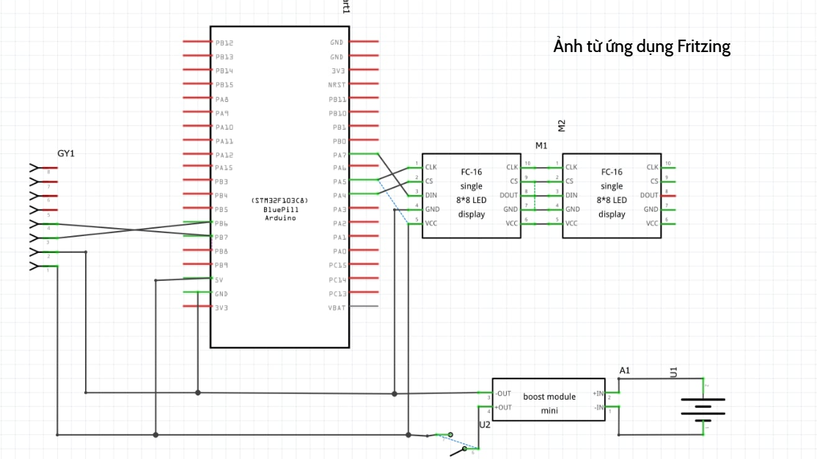
Ảnh 7: Schematic
4. Sản phẩm phần cứng

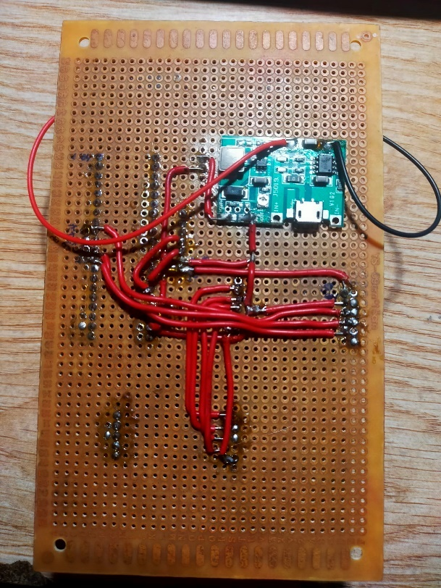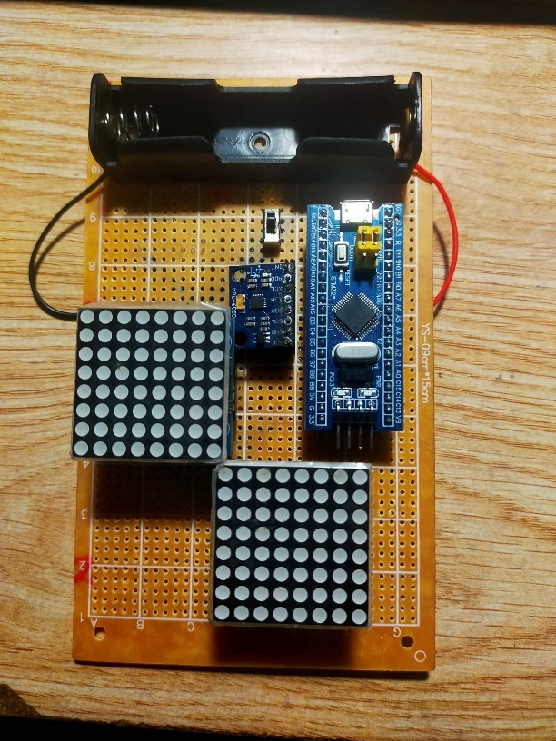
Ảnh 8: Lần lượt là mặt sau và mặt trước của sản phẩm.

CHƯƠNG 4: ĐẶC TẢ PHẦN MỀM

1. Môi trường phát triển
- IDE: STM32CubeIDE
- Trình biên dịch: GCC ARM Embedded
- Thư viện cơ sở: STM32 HAL Library
- Công cụ cấu hình: STM32CubeMX

2. Kiến trúc phần mềm
- Chương trình hoạt động dựa trên vòng lặp chính (super-loop), trong đó các chức năng được thực hiện tuần tự và lặp lại liên tục
- Gồm các khối công việc
  - Khối thu thập dữ liệu đầu vào: Gồm MPU6050
  - Khối xử lý dữ liệu: Gồm công việc lựa chọn hướng đi, hướng scan, boundary và tính toán bước đi của điểm led sẽ được xuất ra màn hình. Ngoài ra còn có công việc gom các bit 0,1 trên ma trận để xuất ra 1 row chứa 8bit 1 cách không bị ngược hướng để xuất ra IC.
  - Khối xuất dữ liệu: Gồm công việc setup hàm để chứa cột và dữ liệu cần xuất.

3. Lưu đồ thuật toán
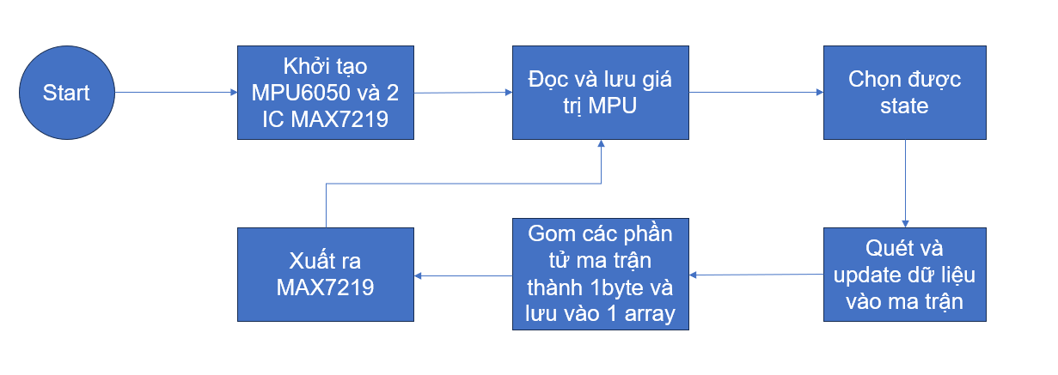

4. Mô tả thuật toán
- Khởi tạo MPU6050 và 2 IC MAX7219: Ta lần lượt gửi data bên trong datasheet về việc đánh thức, điều chỉnh chế độ cho 2 IC MPU6050 và MAX7219
- Đọc và lưu giá trị MPU: Ta tạo 2 biến để có thể lưu dữ liệu sau 1 vòng loop để có thể quyết định trạng thái của hệ thống cần sử dụng
- Chọn được state: Ở hệ thống này, nhóm em chia hệ thống ra làm 4 state là 0,1,2,3 lần lượt thể hiện trạng thái đồng hồ cát thẳng đứng, nghiêng phải, lật ngược, nghiêng trái
- Quét và update dữ liệu: Bên trong khối này chúng em cần biến đầu vào là state bởi vì chỉ có 4 state nên nhóm em sẽ code thủ công 4 trường hợp đứng, phải, ngược, trái (State 0,1,2,3). Sau khi có state khối này sẽ hạn chế lại những thứ về khung, hướng trọng lực như nào, chiều quét led cuối cùng là cập nhật điểm led mới.
  - Hướng LED di chuyển:
    - Với mọi state thì các hạt LED vẫn có logic di chuyển giống nhau.
    - 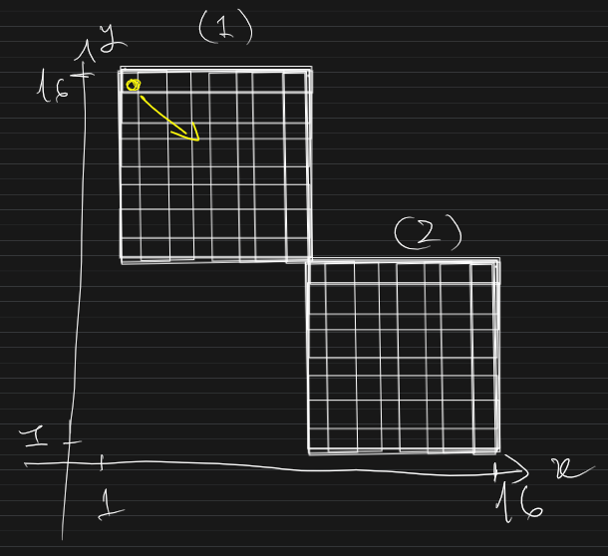
    - Ta xét 1 ma trận 16x16 thì ta lấy trường hợp state 0 làm biểu trưng thì ta có được hạt led màu vàng di chuyển theo hướng như hình đó là sẽ có tọa độ x tăng 1 và tọa độ y giảm 1 qua từng bước.
    - Và khi xét đến việc trên đường chéo ấy đã có LED thì hạt LED sẽ nghĩ đến việc rẽ sang 2 bên trái hoặc phải. Ở trọng lực state 0 thì ta có được để quẹo trái thì ta cho x giữ nguyên và y giảm 1 đơn vị. Tương tự quẹo phải thì ta có được bảng sau dịch chuyển sau
STATE | Đi thẳng | Lệch trái | Lệch phải
0 | x++, y-- | x=x, y-- | x++, y=y
1 | x++, y++ | x++, y=y | x=x, y++
2 | x--, y++ | x=x,y++ | x--, y=y
3 | x--, y-- | x--, y=y | x=x, y--

  - State 0,2
    - Hướng lúc này sẽ là hướng trọng lực hướng xuống
    - Khung lúc này sẽ được chia ra làm 2 phần trên và dưới để tránh xung đột logic mà nhóm hướng tới
    - Về chiều quét led sẽ được thiết kế là quét từ dưới lên để tránh tình trạng tạo thành 1 vệt dài
    - Khởi tạo hàm tạo led và rút led ở điểm thắt nút để tạo hiệu ứng
  - State 1,3
    - Không khởi tạo hàm tạo bit và rút bit
    - Scan theo chiều dưới lên trên
    - Không chia ra làm 2 phần ma trận riêng mà quét 1 thể thống nhất
- Gom các phần tử thành 1 byte để truyền ra IC MAX7219
  - Bởi vì cấu tạo của IC MAX7219 nên khi xuất dữ liệu 00000001 vào địa chỉ 0x01 thì thay vì ta được hình ảnh là điểm led sáng ở bên phải cùng nhưng ta lại có led sáng bị hiệu ứng “mirror” 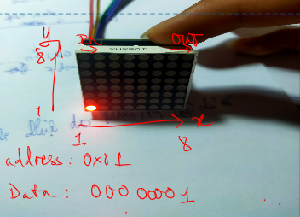
  - Do đó để mà dữ liệu từ ma trận 16x16 xuất ra 2 led ma trận 1 cách chính xác thì ta sử dụng 1 lệnh lặp để có thể bốc từng ô của hàng ma trận đó ra và nhét vào 1 giá trị bằng bitwise.
  - Giả sử ta muốn làm sáng led như hình này 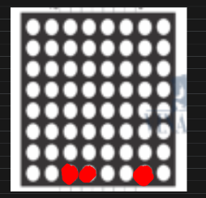
  - Thì khi này ta phải gửi dữ liệu bị ngược đi thì mới có thể hiện hình như này (dữ liệu gửi đi phải là 01001100). Để thực hiện ta quét hàng ma trận ấy từ trái sang phải và dịch 1 số bit sang trái bằng đúng vị trí mà gặp số 1 đó là được
- Sau cùng ta chỉ cần gửi ra IC MAX7219 với dòng mình muốn và led hiện thi theo ý mình như nào là hoàn tất. Và lặp đi lặp lại

CHƯƠNG 5: ĐÁNH GIÁ KẾT QUẢ VÀ HƯỚNG CẢI TIẾN

1. Đánh giá kết quả
Phần mềm đã hoạt động đúng theo lưu đồ thuật toán đã thiết kế như sau: (1) Các hạt cát (pixel) rơi xuống ô trống, trượt sang hai bên khi bị chặn và xếp chồng lên nhau tạo thành hình ụ cát tự nhiên tại đáy, nghĩa là tuân thủ đúng theo quy luật rơi tự do; (2) Khi xoay thiết bị, vector trọng lực được cập nhật nhanh chóng và tự động xoay hướng rơi của cát tương ứng với góc nghiêng của phần cứng, nghĩa là MPU6050 đọc thuật toán dữ liệu một cách chính xác; (3) Màn hình LED không xuất hiện tình trạng chập chờn bóng mờ, nghĩa là thuật toán căn chỉnh chuẩn xác thời gian quét.

2. Hướng cải tiến trong tương lai
Cải tiến phần cứng: (1) Thay thế LED ma trận 8×8 bằng nền LED chuyên dụng hoặc ghép nối nhiều module để tạo thành ma trận có hình ảnh sắc nét hơn; (2) Chuyển toàn bộ MCU, cảm biến và mạch sạc từ bo đục lỗ sang mạch in thiết kế (PCB) nhằm giảm kích thức, tăng độ bền và tính thẩm mỹ.
Cải tiến thuật toán và phần mềm: Nghiên cứu và áp dụng các thuật toán phức tạp hơn để mô phỏng rõ ràng hơn tính chất của chất lỏng; bổ sung yếu tố quán tính = khi lắc mạnh thì hạt cát (pixel) sẽ có hiện tượng văng ra thay vì chỉ rơi xuống.
Cải tiến tính năng: Phát triển tính năng Pomodoro Timer (25 phút làm việc, 5 phút nghỉ) được tích hợp sẵn, trong đó khi hết giờ thì màn hình thiết bị sẽ nhấp nháy để báo hiệu.
Hoàn thiện kiểu dáng sản phẩm: Sử dụng công nghệ in 3D kết hợp Mica trong suốt để làm vỏ hộp; thiết kế trục có thể xoay thiết bị xoay 360° trên giá đỡ tương tự như đồng hồ cát truyền thống.

